Link Figma:
Phân tích yêu cầu
Mục | Nội dung
Actor chính – vai trò | Khách hàng:đăng nhập, đặt hàng
Yêu cầu chức năng(4) | Sinh viên chọn món và số lượng  Sinh viên ghi chú cho đầu bếp  Sinh viên chọn khung giờ , nhập địa chỉ  Sinh viên bấm đặt món
Yêu cầu phi chức năng (2) | Hệ thống phải bảo vệ thông tin khách hàng  Hệ thống kiểm tra thông tin của bạn xem có đơn hàng nào quá hạn hay không
BR2-> bước2 | Hệ thống hiển thị những khung giờ còn nhận đơn
BR4-> bước4 | Hệ thống hiển thị các món và số lượng món còn để khách hàng lựa chọn
Điểm chưa rõ - câu hỏi | Chưa thấy yêu cầu nhập số điện thoại khách hàng – tại sao trong bước nhập địa chỉ lại không thêm nhập số điện thoại vào

Các bước:
  - Hệ thống kiếm tra khung giờ xem có còn có thể nhận đơn hay không
  - Bắt đầu tạo đơn hàng
  - Cấp mã vận đơn
  - Chuyển đến chi nhánh mà có sản phẩm của khách hàng yêu cầu
  - Hiển thị trạng thái lên cho người dùng
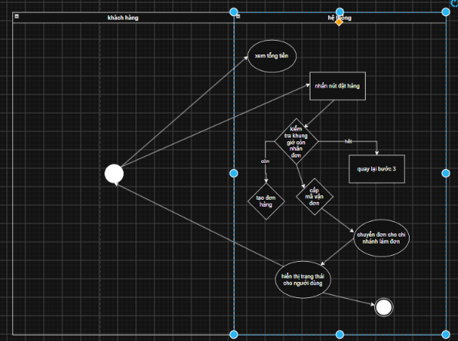
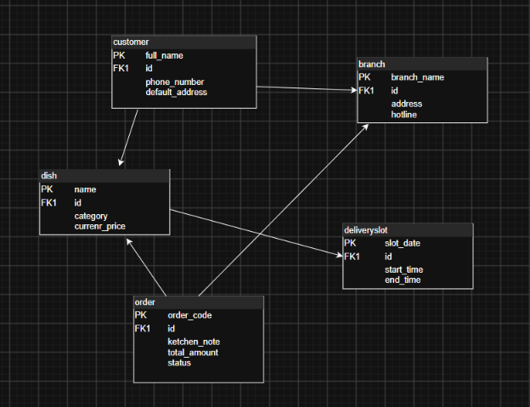
Thuộc tính | Đặt ở bảng
Max_order
Delivery_fee
Unit_price
Thuộc tính không nên lưu-lý do

# | Lỗi | Nguyên tắc vi phạm | Cách sửa
1 | Thiếu nhập số điện thoại | Thiếu thông tin khách hàng | Lúc nhập địa chỉ hãy đưa thêm dòng nhập số điện thoại
2 | Thiếu nút hủy | Lựa chọn của khách hàng | Thêm nút hủy màu đỏ để khách hàng có thể hủy khi không cần hoặc họ muốn thực hiện lại
3 | Thiếu hình ảnh mô tả món | Không có hình ảnh món | Hêm hình ảnh vào từng món để khách hàng có thẻ nhận biết
4 | Màu nút đặt hàng | Cho người dùng dễ phân biệt | Chuyển nút đặt hàng thành màu xanh

